Wykaz alergenów w posiłkach

Zgodnie z rozporządzeniem Parlamentu Europejskiego i Rady Nr 1169/2011 w sprawie przekazywania konsumentom informacji na temat żywności, które ze szczególnym uwzględnieniem alergenów, muszą być łatwo dostępne tak, aby rodzic miał świadomość, że w odniesieniu do danej żywności występują kwestie związane z alergiami i nietolerancją pokarmową.

W związku z powyższym na stronie oraz na tablicy ogłoszeń w szkole wywieszona będzie informacja o alergenach występujących w produktach spożywczych, a przy każdym jadłospisie będzie można znaleźć numery alergenów występujących w posiłkach. Są to alergeny, które występują danego dnia w posiłkach. Odpowiadają one numeracji poniższego rozporządzenia.

SUBSTANCJE LUB PRODUKTY POWODUJĄCE ALERGIE LUB REAKCJE NIETOLERANCJI

- Zboża zawierające gluten (pszenica, żyto, jęczmień, owies, orkisz, orkisz) oraz produkty pochodne.
- Skorupiaki oraz produkty pochodne.
- Jaja i produkty pochodne.
- Ryby i produkty pochodne.
- Orzeszki ziemnie, orzechy arachidowe oraz produkty pochodne.
- Soja i produkty pochodne.
- Mleko i produkty pochodne.
- Orzechy: migdały, orzechy laskowe, włoskie, nerkowca, brazylijskie, pistacjowe oraz produkty pochodne.
- Seler i produkty pochodne.
- Gorczyca i produkty pochodne.
- Nasiona sezamu.
- Dwutlenek siarki i siarczany w stężeniach powyżej 10mg/kg lub 10mg/ w przeliczeniu na S02
- Łubin i produkty pochodne.
- Mięczaki i produkty pochodne.
- Miód

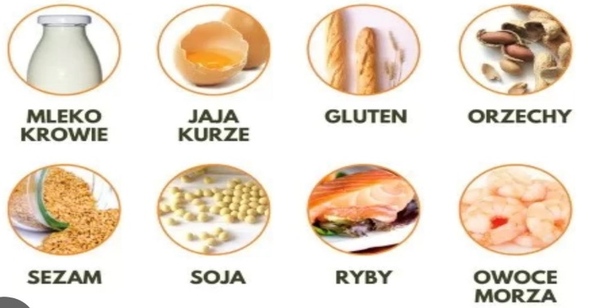

Do przygotowania posiłków używane są przyprawy: pieprz prawdziwy i ziołowy, majeranek, oregano, bazylia, tymianek, zioła prowansalskie, cukier waniliowy. Zgodnie z informacjami od producentów mogą one zawierać śladowe ilości: glutenu, mleka, jaj, soi, selera i gorczycy.
